学工日常管理系统请假系统使用说明（教师使用端）
一、进入系统：http://dms.gxnu.edu.cn/
二、进入“请假管理”功能：
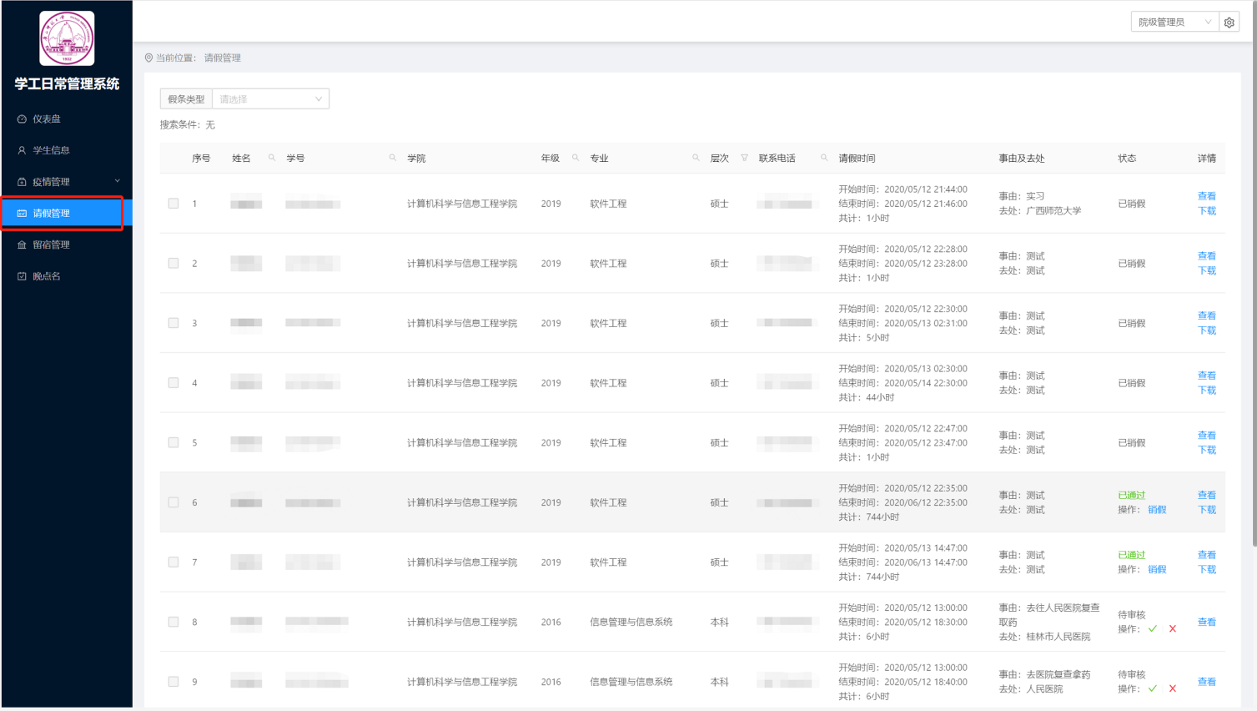
三、审批及驳回请假
1、单个操作：对应的待审核列中点击操作✔或❌，其中✔为通过申请，❌为驳回申请。
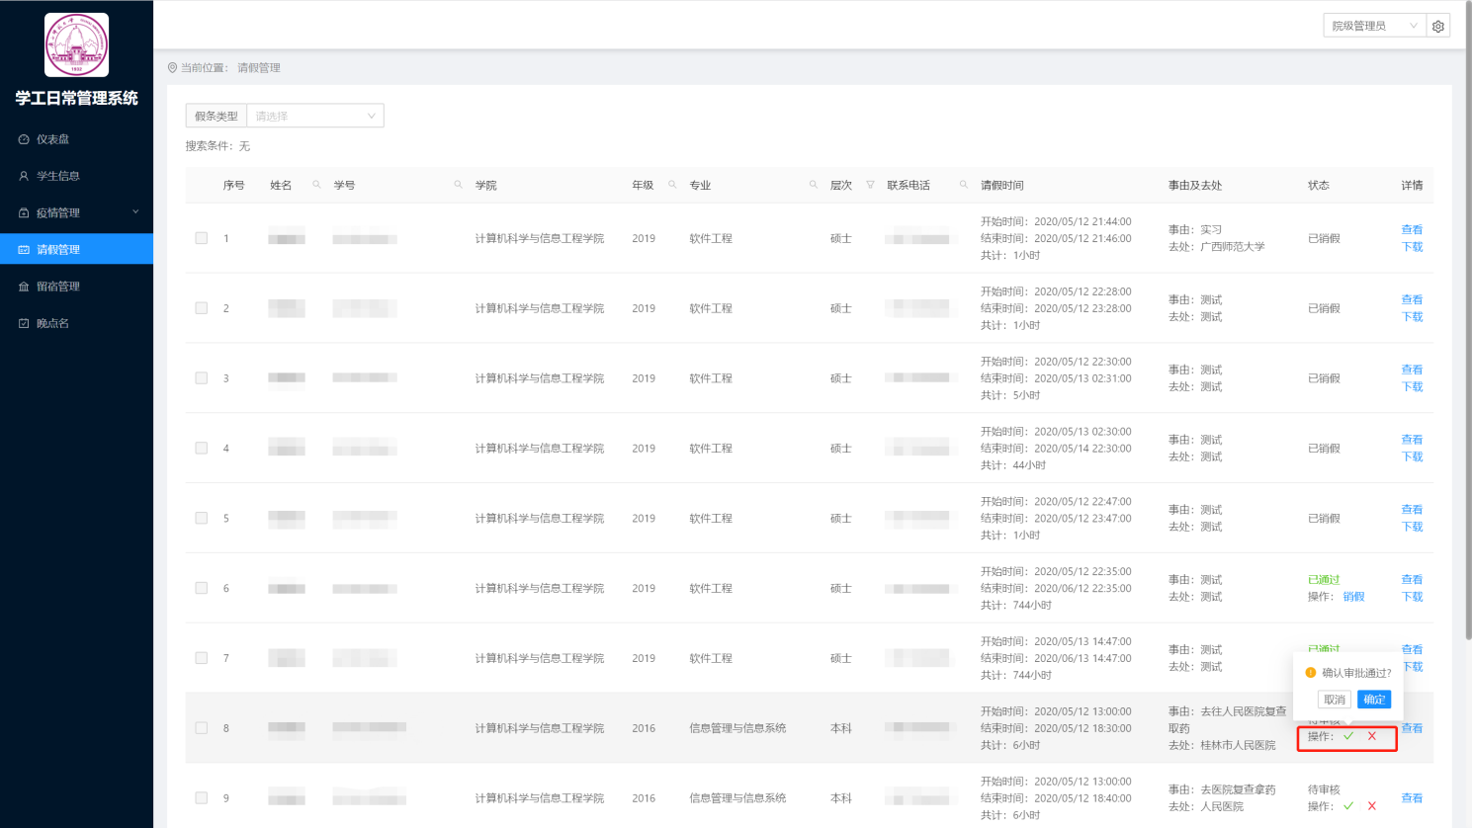
2、批量审核：
（1）选择假条类型。
（2）选择需要批量审核通过（或驳回）的申请。
（3）选择批量通过（或驳回）。
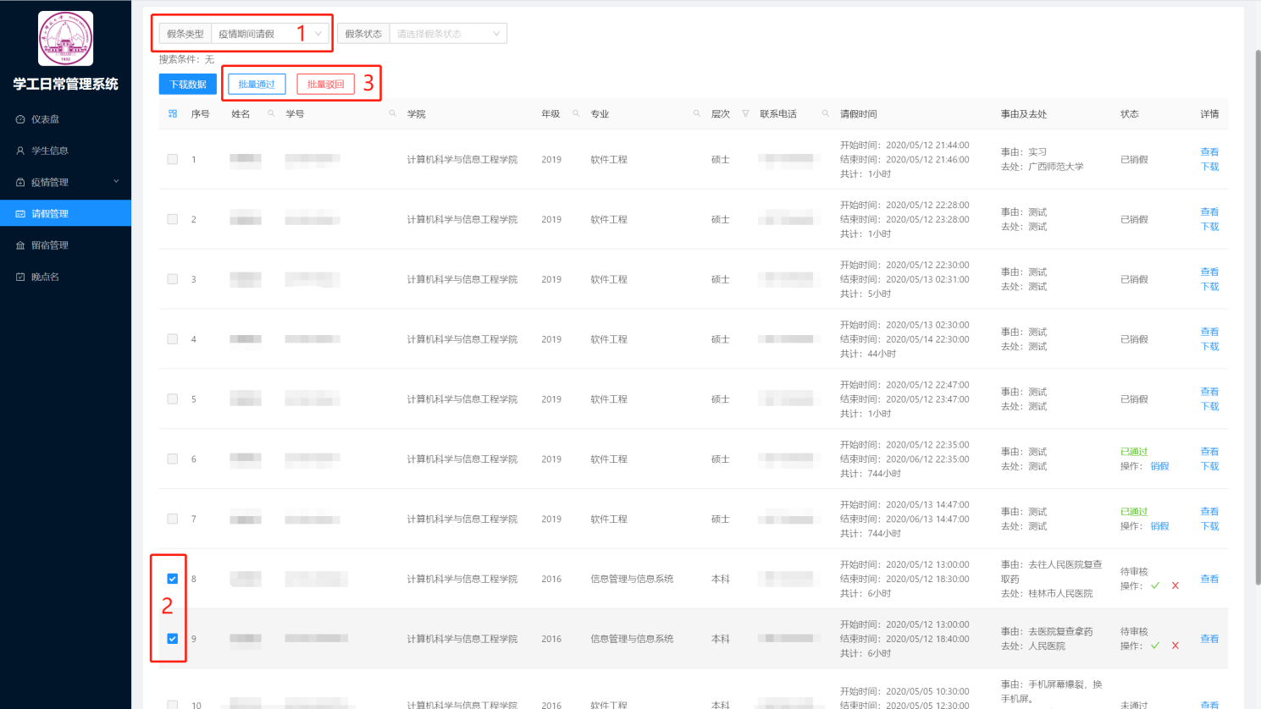
3、其他：
（1）可在对应的请假申请中查看假条详情。
（2）可点击对应已通过的假条获取请假条文档。
四、后台销假
需后台销假的，在对应的假条中点击“销假”按钮即可完成销假。
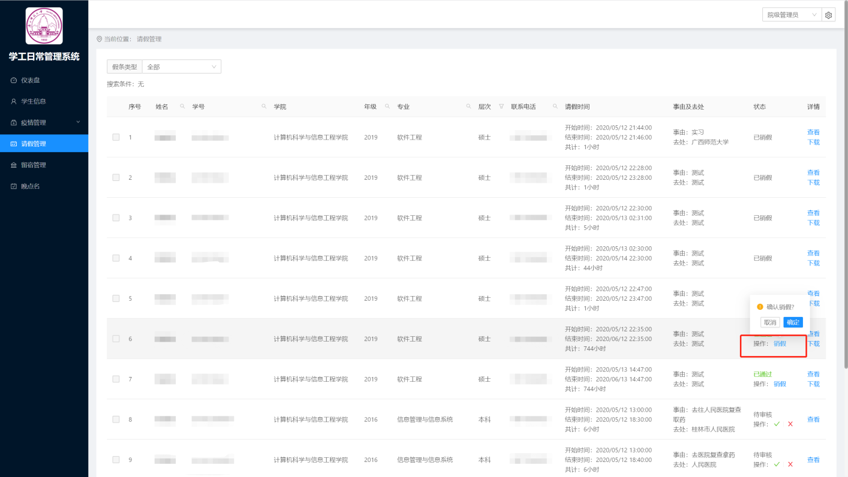
五、批量下载假条信息
1、选择假条类型
2、点击下载数据按钮，即可下载使用该假条模板的所有假条数据（Excel文件）。
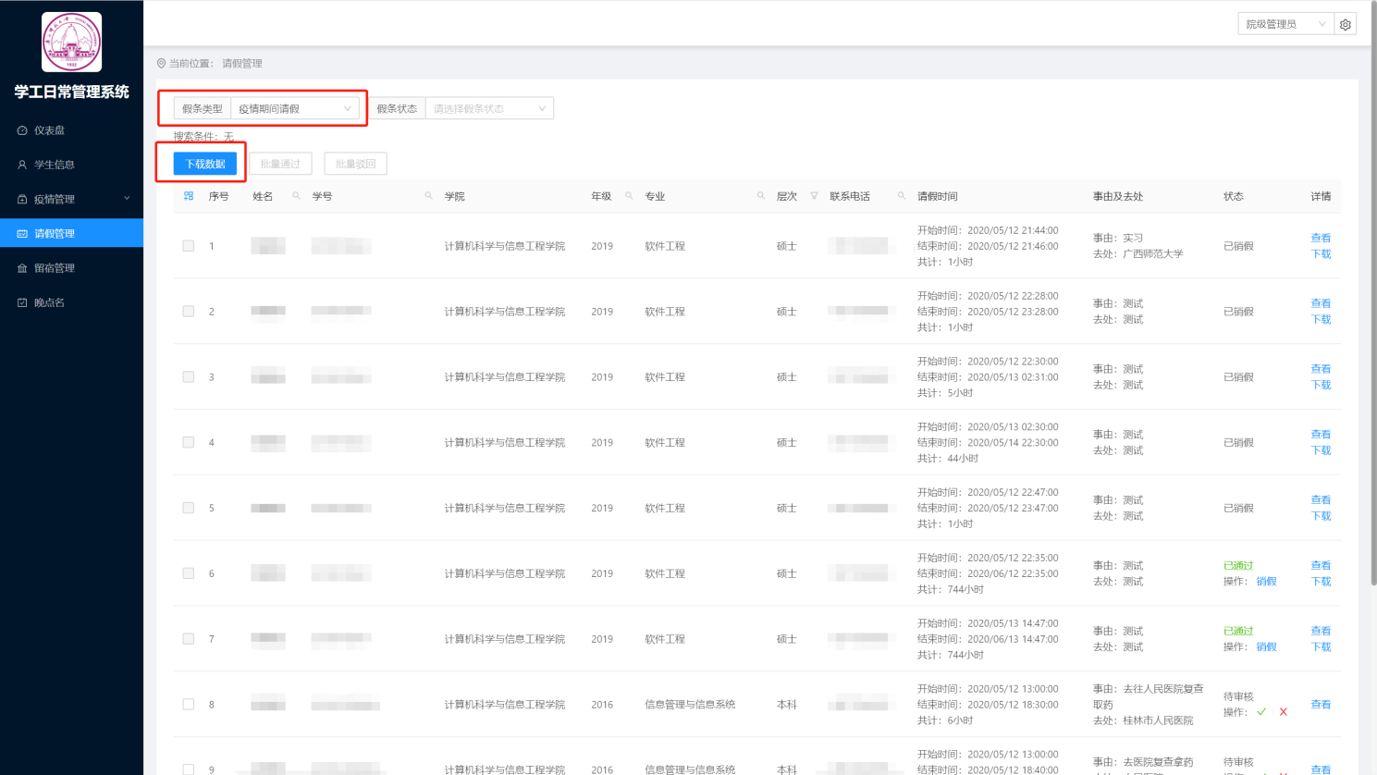
六、请假须知：
1、请假均需填写请假条并提供相关证明交由辅导员核实请假事由，核实后由学院（部）审批（副书记账号可审批、销假，辅导员账号可销假、驳回请假）；
2、学生凭易知独秀电子请假条出校：
- 学生请假8小时以内的，且在大桂林流动的，持电子请假条、经扫码测温回校；
- 学生请假8小时以上的，在广西区内（含桂林市）流动的，在申请回校时应持有健康绿码，经辅导员审核健康绿码和行程轨迹通过后，方可回校；
- 学生请假后在广西区外流动的，申请回校须满足以下条件之一：
- 持有返校前7天内核算酸检测结果，且结果呈阴性（核酸检测费用自理）；
- 固定居住地居家隔离14天，并持有健康绿码；“国务院小程序”查询行程轨迹为居住地绿码，无其他地点轨迹变动；
3、学生若请假时间超过8小时或超过8小时未销假的，电子假条会自动转红，回校前须重新在返校系统中申请返校获批方可回校；
4、学生请假期满返校后需及时向辅导员销假，并使用易知独秀销假；
5、学生在校外期间安全由学生本人负责；
6、本纸质请假条只供学院留存备案使用。

